Protokoll Sektionsmöte 4

Datum: 16 Maj 2024

Tid: 17.15

Plats: Delta, Svea

Dagordning

§1. Mötets öppnande
Linus Hedeen förklarar mötet öppnat klockan 17:24.

§2. Val av två justerare tillika rösträknare
Mötet beslutar att Lukas Sandén och Alexandra Olofsson ska vara rösträknare och justerare

§3. Justering av röstlängden
Röstlängden fastställs till 45 klockan 17:22.
Röstlängden fastställs till 47 klockan 17:29
Röstlängden fastställs till 48 klockan 17:34
Röstlängden fastställs till 48 klockan 18:00
Röstlängden fastställs till 50 klockan 18:13
Röstlängden fastställs till 44 klockan 18:50
Röstlängden fastställs till 45 klockan 18:51
Röstlängden fastställs till 48 klockan 19:09
Röstlängden fastställs till 47 klockan 19:16
Röstlängden fastställs till 46 klockan 19:36
Röstlängden fastställs till 47 klockan 19:38
Röstlängden fastställs till 49 klockan 19:44
Röstlängden fastställs till 40 klockan 19:50
Röstlängden fastställs till 41 klockan 20:13
Röstlängden fastställs till 40 klockan 21:07
§5. Val av Talman
Mötet beslutar att Linus Hedeen ska vara talman

§6. Val av Sekreterare
Mötet beslutar att Fredrik Löfgren ska vara mötessekreterare

§7. Adjungeringar
§11 bordläggs till nästa möte
§15 bordläggs till nästa möte

§8. Godkännande av dagordningen
Mötet godkänner dagordningen
§9. Korrekt kallelse av sektionsmöte
Mötet godkänner korrekt kallelse av sektionsmötet

§10. Meddelanden
- Kårledningen
Ber om ursäkt för att de inte kan vara med på mötet. Kåren har Haft ett FuM val, 22,6% röstade. Kårledningen har fått efterträdare. David (UO) har varit runt på Johanneberg med en arkitekt för att kolla på framtida sektionslokaler. Högskolan ska bygga riktiga sittningslokaler, men detta påverkar inte våran framtida sektionslokal.
UO och representant från styret har varit på uppstartsmöte med en utredningsgrupp där Vice rektor kommer leda utredningen framåt.

- Styret
Sista sektionsmötet för Styret 23/24. Vi har nominerade som presenteras under mötet. Höll i räkkryssningen nyligen, blev riktigt bra.

- Frasses
Det blir kajhäng istället för pub. Midsommarsittning som ET-raj, samma dag som Examensmiddagen. Cortegen var kul.

- SjöNollK
Det går bra. Håller på med planeringen, 22 maj onsdag nästa vecka är det phadderutbildning med häng efteråt. Håller möten med kommittéer som är med under mottagningen.

- SHIPPING
Tackar för oss, nya nomineras. Resan var fantastisk. Många tacksamma och nöjda. På måndag har de sitt sista arrangemang, båttur i hamnen samt besök hos NOS, de har 3 platser kvar till.

- SJÖLOG
Inget att säga, inval senare, kom på mässan nästa år.

- Sjökortet
Blivit varma i kläderna. Fotat många kommittéer, räkkryssningen, har examensmiddagen kvar. Taggade inför mottagningen.

- Dickson IF
Finns platser kvar till Golfen på gotland. Anmäl er om ni är intresserade.

- PubF
Ölprovning på tisdag, ciderprovning samt alkoholfritt erbjuds. Innan mottagningen har de en genomgång av puben, städning samt böter.

- Olivias Byssa
Grillar ännu mer under mottagningen. Ska beställa nya kiltar. Sålde typ 100 burgare igår när Kalmar var här. Kommer lägga om asp-period till LP1. Ska rusta upp sina grillar. Rummet är väldigt fint efter att de har rustat upp det med Sjö6.

- SJUU
Utbildningsansvarig är ej här. Utbildningsansvarig har post i SJUU. SJUU behöver folk, sök SJUU, det är det viktigaste verktyget vi studenter har för att påverka vår utbildning. Pluggfika, på tisdag förmodligen.

- SJÖN
Har inte hållt en aspning, hade 1 arr, ingen dök upp. Finns en intresseansökan.

- Sjö6
Har haft mycket att göra, 3 gasquer var av 1 CM gasque, de kom 4:e plats, de höll helt själva. Första Ohmet i Sjö6 historia, de är väldigt nöjda och glada. Vill rikta ett stort tack till alla puffar, tack till alla som kom.

- PPSC
Inte gjort någonting, det är bara 3 stycken. Tycker ni om att sjunga skriv till PPSC.

- Trädgårdsmästeriet
Stand in asp talar, Benjamin Guberina. De presenterar information om pollen och bin. Ellinor är fortfarande borta. Arbetar fortsatt med luftkvalitén.

§11. Årsrapport från styret
Bordläggs till nästa möte

§13. Preliminär budget 24/25
Ekonomiansvarig 23/24 Anton Gårdman presenterar preliminära budgeten för 24/25.
Inga frågor, riktig budget kommer presenteras på sektionsmöte 1 2024.

§14. Avskaffande av revisor
Revisor Petter von Sydow. Arbetet har gått bra. Mötet tackar Petter.

§15. Ansvarsbefriande
Bordläggs till nästa möte

§16. Propositioner
- Nya stadgar, länk bifogat nedan.
Då de tidigare stadgar som föregående sjöstyrelse presenterade inte var regelrätt bestämda, önskar vi i sjöstyret 23/24 att presentera dem på nytt.
Länk till nya stadgar: STADGAR-NYA.docx
Sjöstyret lyfter att de nuvarande officiella stadgarna som kåren har är från 2007. Viktigt att vi har uppdaterade och godkända stadgar samt reglemente.
Inga frågor.
Mötet godkänner styrets framlagda stadgar.

- Nytt reglemente, länk bifogat nedan
Då de tidigare reglemente som föregående sjöstyrelse presenterade inte var regelrätt bestämda, önskar vi i sjöstyret 23/24 att presentera dem på nytt.
Länk till nya reglementet: Reglemente sjösektionen.docx.docx

Påpekande från mötet: Är inte 3 olika sektionsfärger, ska vara 1.
Mötet godkänner Sjöstyrets framlagda reglemente.

Stadgarna och reglementet träder inte i kraft förrän de blivit godkända en andra gång under Sektionsmöte 1 2024. Detta då stadgar ska röstas igenom på 2 följande sektionsmöten. Sektionen har alltså fram tills dess på sig att framföra förslag på ändringar såväl som kritik.
Dessa dokument har godkänts av kårledningen. Om någon medlem på sektionen har någon form av respons eller önskar ge förslag, är det bara att känna sig fri och maila oss i styrelsen eller komma med återkoppling på sektionsmötet.

§17. Motioner

- Skapelse av ny förening; AziPodden
  - Motion bifogat nedan i dokumentet
  - Idéen är att det dagliga som händer på sektionen inte visas tillräckligt för de som inte är aktiva på sektionen.
  - Den kommer att vara tillgänglig till alla, även de som inte går på sektionen.
  - Inget skvaller, kommer bara vara om hur det är att vara aktiv på Sjö.
  - Nya avsnitt kommer minst en gång i läsperioden.

Sjöstyret bifaller motionen.
Kritik förs fram från mötet.
Är det rimligt att podden ska vara tillgänglig för ALLA?
Ska informationsansvarig i Sjöstyret granska varje avsnitt?
Andra Sjöföreningar har tiktoks, instagram, facebook, når inte föreningarna som redan existerar lika långt? Vad är då risken med Azipodden?
Röstning sker:
15 personer röstar för
10 personer röstar emot
21 personer röstar blankt

Motionen faller.

Paus för burgare.
Mötet återupptogs 18:50

- Avskaffande av sektionshelgon, samt förslag till ett nytt.
  - Motion bifogat nedan i dokumentet
9 personer för
33 personer emot
2 personer blankt

Mötet avslår motionen.

§18. Val till förening/kommitteer

Shipping
- Ordförande
Valberedningen nominerar Lucas Thompson till ordförande i Shipping.

Mötet godkänner Lucas Thompson som ordförande i Shipping.
- Kassör
Valberedningen nominerar Alexander Ädel till kassör i Shipping.

Mötet godkänner Alexander Ädel som kassör i Shipping.

Sjölog
- Ordförande/projektledare
Valberedningen nominerar Erik Carlberg till projektledare i Sjölog.

Mötet godkänner Erik Carlberg som projektledare i Sjölog.

- Kassör
Valberedningen nominerar Tilda Forsaeus till kassör i Sjölog.

Mötet godkänner Tilda Forsaeus som kassör i Sjölog

Valberedningen
- Orförande
Styrelsen nominerar Arvid Almlöf till valberedningen.

Mötet godkänner Arvid Almlöf som ordförande i Valberedningen.

- Ledamot 1
Styrelsen nominerar Marcus Leyon till ledamot i Valberedningen.

Mötet godkänner Marcus Leyon som ledamot i Valberedningen.

- Ledamot 2
Styrelsen nominerar Ivan Ahlström till valberedningen.

Mötet godkänner Ivan Ahlström som ledamot i Valberedningen.

- Ledamot 3
Styrelsen nominerar Joel Klint till ledamot i Valberedningen

Mötet har diskussion om hur jävighet kan uppstå av att valberedningen består av 2 sittande Nollk samt 2 sittande Sjö6. Joel drar tillbaka sin kandidatur

Ivan Ahlström drar tillbaka sin kandidatur, mötet godkänner detta.
Selma nomineras till Valberedningen, tackar ja.
Linda nomineras till Valberedningen, tackar ja.
Alma nomineras till Valberedningen, tackar ja.
Viktor nomineras till Valberedningen, tackar nej.
Edvin nomineras till Valberedeningen, tackar ja.
Sam nomineras till Valberedningen, tackar nej.
Lucas Sandén nomineras till Valberedningen, tackar nej.
Simon Cederfjord nomineras till Valberedeningen, tackar ja.
Viktor nomineras till Valberedningen, tackar ja.
Ivan Ahlström nomineras till Valberedningen, tackar ja.
Mathias Varg nomineras till Valberedningen, tackar ja.

Edvin presenterar sig, sitter som gasque i Frasses
Viktor presenterar sig, sitter som arrangemangsansvarig i Sjö6
Simon C presenterar sig, läser år 1 logistik.
Linda sitter i frasses och sjön
Selma sitter i pubf och byssan
Alma sitter i byssan år 1
Mathias år 1 sjönollk
Ivan år 1, sjönollk.

Alma får utfrågning, suttit i valberedningen för seglarklubben. Sökte inte för att hon inte visste att valberedningen fanns. Känner att hon kan klara stressiga perioder.

Selma får utfrågning. Har erfarenhet. Har suttit i en ideell förening utanför Chalmers, både som styrelse och valberedning. Pubf står utanför sjösektionen, använder sig alltså inte av sjös valberedning, därav bara jäv mot byssan.
Tycker det är viktigt att förtroendeposter ser till gruppens bästa.

Linda sitter i Frasses och Sjön. Har sett de flesta föreningarna under sina år. Har 2 förtroendeposter därav tänkte att hon inte fick sitta i Valb. Suttit i seglarklubbs styrelse.
Kommer gå av Frasses nån gång i år. Hittar alltid tid.
Viktigt att fråga om de sökande vill sitta samt varför de vill sitta. Beror på post.

Edvin sitter som gasque i Frasses. Tror han kan vara opartisk. Sökte inte för att han hade fullt upp, nästa läsperiod kommer vara lugnare för honom. Tror att han kan göra nytta där och främja sektionen. Kommer aspa för att sitta kvar ett år i frasses som ordf eller kassör.

Simon Cederfjord. Läser år 1. Är inte föreningsaktiv. Sökte inte för att han hade inte tänkt söka. Men med diskussionen under sektionsmötet valde han att nominera sig. Brukar inte haka på grupptryck. Eventuellt så studerar han utomlands år 3. Om han blir invald så vill han få upplärning.

Viktor, sjöingenjör år 1. Sitter i Sjö6 som arrangemangs ansvarig. Sökte inte för att han hade dålig koll på valberedningen. Kul att styra sjösektionen rätt håll. Tycker att det viktigaste är att fråga är att kolla att de är en vettig människa.
Ivan Ahlström, sjökapten år 1. Ordf i Sjönollk. Hoppade av för att han ville ge möjligheten till andra som vill sitta. Sitter i en styrelse i ett seglingssällskap, samt är instruktör och bedömer elever. Tycker gruppdynamiken är det viktigaste, så att det blir bra sammanhållning.

Mathias Varg, Sjöingenjör år 1. Phadderchef i Sjönollk. Vill göra ett bra jobb för sektionen utöver mottagningen. Kul att sitta i mer grejer. Har ej suttit i något liknande. Viktigt att fråga hur folk ställer sig till stress och vilka mål de vill sträva efter. Tror att det är positivt att han sitter som

Mötet väljer sluten omröstning, medlemmar får välja 1-3 namn eller inget namn.

PAUS 15 minuter
Återupptas 20:30

40 personer har röstat
Resultat
Alma fick 16 röster
Selma fick 10 röster
Linda fick 1 röst
Edvin fick 6 röster
Simon C fick 31 röster
Viktor fick 5 röster
Ivan fick 20 röster
Mathias fick 20 röster

Mötet har valt Simon, Ivan och Mathias som de tre återstående rösterna i Valberedningen
- Ledamot 2
Simon
- Ledamot 3
Ivan
- Ledamot 4
Mathias

Styret
Valberedningen nominerar följande till Sjösektionens styrelse.
- Ordförande
Benjamin Guberina, 22 år gammal, sitter som kassör i Frasses. Vill göra allt bättre. Lindholmsflytt för alla andra, vill se till att sektionen har de bästa förmånerna och förutsättningarna.

Mötet godkänner Benjamin Guberina som Ordförande i Sjösektionens styrelse 24/25.

- Ekonomiansvarig
Gustav Stark, 23 år gammal, läser år 1 logistik. Tar med sig en envishet. Vill att alla ska kunna fråga, vill främja sektionen. Arbetat tidigare med ekonomi. Ansvarar för Sjökortets medlemskap i Ung Media.

Mötet godkänner Gustav Stark som Ekonomiansvarig i Sjösektionens styrelse 24/25.

- Vice Ordförande
Petter von Sydow. Suttit som nolluppdragschef i Sjönollk 2023. F.d. Revisor. Kommer försöka göra föreningslivet bättre och roligare.

Mötet godkänner Petter von Sydow som Vice Ordförande i Sjösektionen Styrelse 24/25.

- Samo
David Olsteg, läser år 1 logistik. Kommer hänga med till jämlikhet. Kommer fixa visitkort.
Mötet godkänner David Olsteg som Studerande Arbetsmiljöombud (SAMO), i Sjösektionens Styrelse 24/25.

- Informationsansvarig
Magdalena Annarozova. Suttit ett år, vill fortsätta.

Mötet godkänner Magdalena Annaorazova som informationsansvarig 24/25.

Inga nomineringar har inkommit till Utbildningsansvarig och arrangemangsansvarig.

Alexandra Olofsson nominerar sig som Utbildningsansvarig, suttit i Charm, kassör i Pubf, kassör i byssan. Vill starta upp SJUU. Jobbat inom logistik. Har förälder som är lärare. Vill bättra svarsfrekvensen i kursenkäter och studienkäter. Tycker det är viktigt att ha möten med lärarna.

- Utbildningsansvarig
Mötet godkänner Alexandra Olofsson som utbildningsansvarig i Sjösektionens Styrelse 24/25.

- Arrangemangsansvarig
Vakant sätts då ingen nominering inkommit.

§18.1. Extra val
- Enligt godkänd motion från förra sektionsmöte ska vice ordförande i sjö6 röstas på nytt, då berörd individ nu ska vara en förtroendepost.
Adam Atovski, vice ordförande i Sjö6 2024.

§19. Övriga frågor
Styret har ett meddelande. Har en ekonomisk policy, gäller bara kassörer, vill man ha den så kan man fråga om den. Skicka gärna feedback. Den träder inte i kraft.
Linus Hedeen vill tacka för stödet i FuM valet. 79 röster. Femte plats totalt.

§20. Prisdragning
Marcus Leyon vann prisutdelningen.

§21. Mötets avslutande
21:13 2024-05-16

Slutgiltiga kallelsen skickas 2024-05-09.

Linus Hedeen, Talman

Fredrik Löfgren, Förste mötessekreterare

Lukas Sandén, Protokolljusterare och rösträknare

Alexandra Olofsson, Protokolljusterare och rösträknare

Motion 1: Skapelse av ny förening; AziPodden
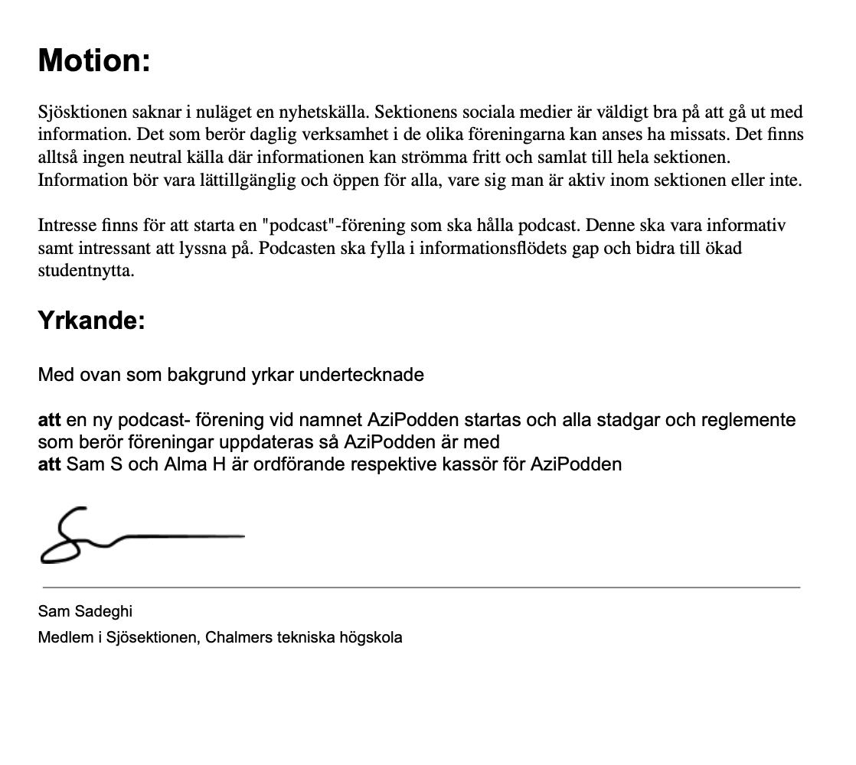

Motion 2: Avskaffande av sektionshelgon, samt förslag till ett nytt.
